[Bài đọc] Các sự kiện trong JavaScript

Sự kiện (event) là gì?

Sự kiện là những tác động xảy đến với các thành phần của một trang web.

Chúng ta có thể sử dụng Javascript để "phản hồi" khi có các sự kiện xảy ra. Việc phản hồi lại các sự kiện còn được gọi là "xử lý sự kiện" (event handling).

Các sự kiện trong HTML

Một sự kiện có thể xẩy ra do trình duyệt, hoặc do người dùng thực hiện một thao tác nào đó. Chẳng hạn:

* Trang web đã được tải xong đầy đủ
* Giá trị của một trường nhập dữ liệu vừa được thay đổi
* Một nút vừa được nhấn

Khi một sự kiện xẩy ra thì chúng ta có thể lập trình để làm một thao tác nào đó đáp trả lại. Chẳng hạn, hiển thị một thông báo khi người dùng nhập email không đúng định dạng.

Cú pháp

Chúng ta đưa mã xử lý sự kiện vào trong thuộc tính của các thẻ, cú pháp như sau:

<element event="some JavaScript">

Trong đó, event là tên của sự kiện (chẳng hạn: onclick, onchange...).

**Ví dụ:**

<button onclick="document.getElementById('demo').innerHTML = Date()">The time is?</button>

<div id="demo"></div>

<button onclick="document.getElementById('demo').innerHTML = Date()">The time is?</button>

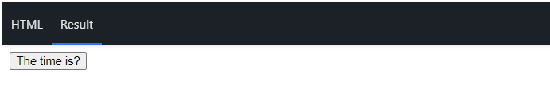Trong đoạn mã trên, chúng ta xử lý sự kiện onclick của một nút. Khi nút được nhấn thì nội dung của thẻ với id là "demo" sẽ được thay đổi thành thời gian hiện tại.

Chúng ta cũng có thể thay đổi text của bản thân nút bấm bằng cách sử dụng tham chiếu "this".

<button onclick="this.innerHTML=Date()">The time is?</button>

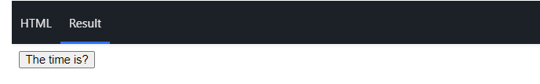Trong thực tế, chúng ta thường không nhúng mã Javascript trực tiếp vào trong thuộc tính sự kiện của thẻ HTML như vậy. Thay vào đó, cách làm tốt hơn là gọi đến các hàm Javascript được định nghĩa ở chỗ khác. Chẳng hạn:

<p>Click the button to display the date.</p>

<button onclick="displayDate()">The time is?</button>

<p id="demo"></p>

